**用户注册：**

一个接口，点击注册按钮，在数据库中插入一个新的用户的信息

1. 请求方式：POST
2. 接口：api/register

3）请求参数

|  |  |  |  |  |
| --- | --- | --- | --- | --- |
| **字段** | **说明** | **类型** | **备注** | **是否必填** |
| user_id | 用户id | string |  | 是 |
| password | 密码 | string |  | 是 |
| user_name | 姓名（昵称） | string |  | 是 |
| gender | 性别 | string | 尽量用枚举值，返回男女 | 是 |
| city | 城市 | string |  | 是 |

4）返回参数

|  |  |  |  |  |
| --- | --- | --- | --- | --- |
| **字段** | **说明** | **类型** | **备注** | **是否必填** |
| code | 请求状态 | Number | 成功：1  失败：0 | 是 |
| message | 验证信息 | String | 成功：注册成功  失败：  用户id重复，  昵称重复 | 是 |

**用户登录：**

一个接口，点击登录按钮，验证用户的账号密码

1. 请求方式：POST
2. 接口：api/login
3. 请求参数：

|  |  |  |  |  |
| --- | --- | --- | --- | --- |
| **字段** | **说明** | **类型** | **备注** | **是否必填** |
| user_id | 用户id | String |  | 是 |
| password | 密码 | String |  | 是 |

1. 返回参数

|  |  |  |  |  |
| --- | --- | --- | --- | --- |
| **字段** | **说明** | **类型** | **备注** | **是否必填** |
| code | 请求状态 | Number | 成功：1  失败：0 | 是 |
| message | 验证信息 | String | 成功：登陆成功  失败：  密码错误  用户id不存在 | 是 |

**发布二手车出售：**

一个接口，将用户拥有的二手车的信息发布到出售平台上，参数有二手车的类型、价格、使用年龄等

1. 请求方式：POST
2. 接口：api/carsell
3. 请求参数：

|  |  |  |  |  |
| --- | --- | --- | --- | --- |
| **字段** | **说明** | **类型** | **备注** | **是否必填** |
| car_id | 二手车id | String | 前端生成，保证不会重复 | 是 |
| car_vin | 车架号 | String |  | 是 |
| brand | 品牌 | String |  | 是 |
| car_name | 车型 | String |  | 是 |
| color | 颜色 | String |  | 是 |
| displacement | 排量 | Number |  | 是 |
| date_produce | 出厂年份 | datetime | 字符串表示日期 | 是 |
| car_condition | 新旧情况 | String |  | 是 |
| date_buyin | 入手年份 | datetime | 字符串表示日期 | 是 |
| accident | 事故情况 | String |  | 是 |
| phone | 联系电话 | Number |  | 是 |
| price | 售价 | Number |  | 是 |

1. 返回参数

|  |  |  |  |  |
| --- | --- | --- | --- | --- |
| **字段** | **说明** | **类型** | **备注** | **是否必填** |
| code | 请求状态 | Number | 成功：1  失败：0 | 是 |
| message | 验证信息 | String | 成功：上架成功  失败：  二手车id已存在  二手车车架号已存在 | 是 |

**发布二手车求购：**

一个接口，把用户的求购要求发到求购平台上，参数有车的类型、价格等

1. 请求方式：POST
2. 接口：api/carbuy
3. 请求参数：

|  |  |  |  |  |
| --- | --- | --- | --- | --- |
| **字段** | **说明** | **类型** | **备注** | **是否必填** |
| buy_id | 求购id | String | 前端生成 | 是 |
| user_id | 用户id | String |  | 是 |
| brand | 品牌 | String |  | 是 |
| car_name | 车型 | String |  | 是 |
| color | 颜色 | String |  | 是 |
| displacement | 排量 | Number |  | 是 |
| car_condition | 新旧情况 | String |  | 是 |
| accident | 事故情况 | String |  | 是 |
| price | 求购价格 | Number |  | 是 |
| phone | 联系电话 | Number |  | 是 |

1. 返回参数

|  |  |  |  |  |
| --- | --- | --- | --- | --- |
| **字段** | **说明** | **类型** | **备注** | **是否必填** |
| code | 请求状态 | Number | 成功：1  失败：0 | 是 |
| message | 验证信息 | String | 成功：发布成功  失败：  求购id已存在  用户id不存在 | 是 |

新增：会员充值

1. 请求方式：POST
2. 接口：api/vip
3. 请求参数

|  |  |  |  |  |
| --- | --- | --- | --- | --- |
| **字段** | **说明** | **类型** | **备注** | **是否必填** |
| vip_id | 用户id（会员id） | String |  | 是 |
| vip_level | 会员等级 | Number |  | 是 |
| length | 充值时长 | Number |  | 是 |

1. 返回参数

|  |  |  |  |  |
| --- | --- | --- | --- | --- |
| **字段** | **说明** | **类型** | **备注** | **是否必填** |
| code | 请求状态 | Number | 成功：1  失败：0 | 是 |
| message | 验证信息 | String | 成功：充值成功  失败：返回失败信息 | 是 |

**会员信息管理：**

一个接口，用户能查看自己的会员信息

1. 请求方式：GET
2. 接口：api/vip/123456
3. 请求参数

|  |  |  |  |  |
| --- | --- | --- | --- | --- |
| **字段** | **说明** | **类型** | **备注** | **是否必填** |
| uid | 用户id（会员id） | String |  | 是 |

1. 返回参数

|  |  |  |  |  |
| --- | --- | --- | --- | --- |
| **字段** | **说明** | **类型** | **备注** | **是否必填** |
| code | 请求状态 | Number | 成功：1  失败：0 | 是 |
| message | 验证信息 | String | 成功：充值成功  失败：返回失败信息 | 是 |
| data |  | object |  | 是 |

data：

|  |  |  |  |  |
| --- | --- | --- | --- | --- |
| **字段** | **说明** | **类型** | **备注** | **是否必填** |
| vip_id | 用户id（会员id） | String |  | 是 |
| vip_level | 会员等级 | Number |  | 是 |
| end_time | 到期时间 | String |  | 是 |
| permission | 等级权限 | String |  | 是 |

**账号信息管理：**

一个接口，用户能访问自己的账号信息，并能够修改密码、昵称等

改：俩接口，一个访问账号信息

1. 请求方式：GET
2. 接口：api/uid/123456
3. 请求参数

|  |  |  |  |  |
| --- | --- | --- | --- | --- |
| **字段** | **说明** | **类型** | **备注** | **是否必填** |
| uid | 用户id（会员id） | String |  | 是 |

1. 返回参数

|  |  |  |  |  |
| --- | --- | --- | --- | --- |
| **字段** | **说明** | **类型** | **备注** | **是否必填** |
| code | 请求状态 | Number | 成功：1  失败：0 | 是 |
| message | 验证信息 | String | 成功：查询成功  失败：  用户id不存在 | 是 |
| data |  | object |  | 是 |

data：

|  |  |  |  |  |
| --- | --- | --- | --- | --- |
| **字段** | **说明** | **类型** | **备注** | **是否必填** |
| user_id | 用户id | string |  | 是 |
| password | 密码 | string |  | 是 |
| user_name | 姓名（昵称） | string |  | 是 |
| gender | 性别 | string |  | 是 |
| city | 城市 | string |  | 是 |

一个改信息

1. 请求方式：PUT
2. 接口：api/uid
3. 请求参数

|  |  |  |  |  |
| --- | --- | --- | --- | --- |
| **字段** | **说明** | **类型** | **备注** | **是否必填** |
| user_id | 用户id | string |  | 是 |
| password | 密码 | string |  | 是 |
| user_name | 姓名（昵称） | string |  | 是 |
| gender | 性别 | string |  | 是 |
| city | 城市 | string |  | 是 |

1. 返回参数

|  |  |  |  |  |
| --- | --- | --- | --- | --- |
| **字段** | **说明** | **类型** | **备注** | **是否必填** |
| code | 请求状态 | Number | 成功：1  失败：0 | 是 |
| message | 验证信息 | String | 成功：修改成功  失败：  用户id不存在  用户昵称重复 | 是 |

新增接口：查询用户数据列表

1）请求方式：GET

2）请求接口：/api/users

3）请求参数：

|  |  |  |  |  |
| --- | --- | --- | --- | --- |
| **参数名** | **说明** | **类型** | **备注** | **是否必填** |
| query | 查询参数 | String | 可以为空 | 否 |
| page_num | 当前页码 | Number | 不能为空（当前是第几页） | 是 |
| page_size | 每页显示数目 | Number | 不能为空 | 是 |

4）返回参数：

|  |  |  |  |  |
| --- | --- | --- | --- | --- |
| **参数名** | **说明** | **类型** | **备注** | **是否必填** |
| total | 总记录数 | Number | 不能为空（所有数据一共有多少条） | 是 |
| page_num | 当前页码 | Number | 不能为空 | 是 |
| users | 用户数据集合 | Data | 不能为空（有限个数据的集合） | 是 |

5）响应数据：

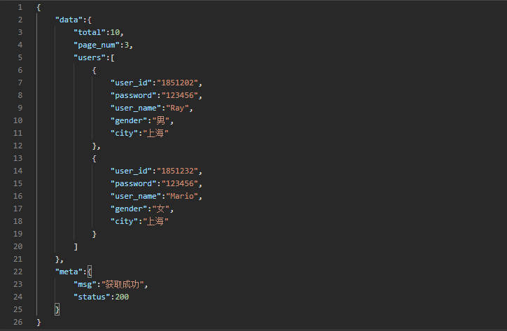

6）备注：

实现用户展示的分页效果，如前端给出请求参数当前页码为2，每页显示5条用户数据，所有用户数据一共是20条，那后端返回total=20，page_num=2，users数据为第6到第10个用户的数据。（可以用5的模计算）